Kappale 6 Myrskyt – tuhoisia tuulia (s. 37-45)
Katsotaan ensiksi tämä aihe oppikirjasta ja tehdään samasta asiasta tunnin lopulla ristikko samaista aiheesta…
- Miten tuuli syntyy?
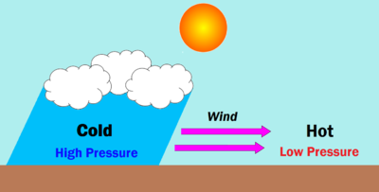
Maatuuli esimerkiksi yöllä Välimeren maissa
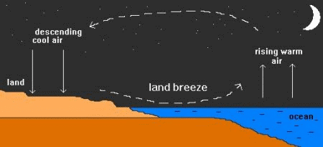
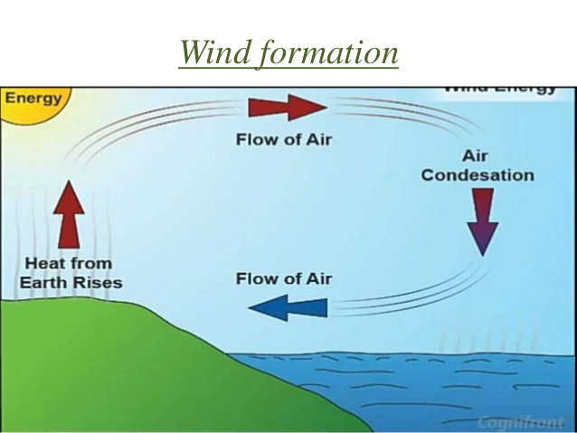

Opettele piirtämään ja selittämään tuulen synty!
2. Miten trooppiset pyörremyrskyt syntyvät?
- Lämmin merivesi! Pintaveden lämpötilan tulee olla ainakin 26 astetta.
- Hirmumyrskyissä tuulen nopeus ainakin 33 m/s, trooppisissa pyörremyrskyissä jopa yli 100 m/s.
- Trooppisia pyörremyrskyjä kutsutaan A) hurrikaaneiksi (Amerikka), B) taifuuneiksi (Aasia, mm. Japani ja Kiina) sekä C) trooppisiksi sykloneiksi (Intian valtameri)
- Trooppiset pyörremyrsky pyörivät pohjoisella pallonpuoliskolla vastapäivään, eteläisellä pallonpuoliskolla myötäpäivään. Pyörimisen saa aikaan Coriolisin näennäisvoima. Coriolisilmiö ei vaikuta päiväntasaajalla, joten siellä ei ole trooppisia pyörremyrskyjäkään.
Trooppisen pyörremyrskyn silmä
- Halkaisija 20-40 metriä
- Myrskyn silmässä ei tuule – siellä on täysin tyyni ilma ja erittäin syvä maytalapaine!

Polaaririntaman myrskyt
- Polaaririntama sijaitsee keskileveyksillä
- Polaaririntamassa kohtaavat kylmä arktinen ilmamassa ja lämmin trooppinen ilmamassa.
- Polaaririntama vaikuttaa nimenomaan Suomen ilmastoon – eniten Etelä-Suomen ja Keski-Suomen ilmastoon.
- LIIKKUVIA MATALAPAINEITA!
Tornadot ja trombit
-Tornado ja trombi ovat periaatteessa sama asia – tornadoita voidaan kuitenkin pitää kookkaampina.
- Tornadoita on nimenomaan Yhdysvaltojen Keski-Lännessä
- Trombeja havaitaan Suomessakin noin 20-30 kpl vuodessa,
-Trombi kaataa puut sikinsokin (pyörivä liike!)

Syöksyvirtaus
- Voimakas alas laskeutuva ilmavirtaus
- Voi tiputtaa lentokoneenkin
- Kaataa puut yhteen suuntaan!
- Silloin tällöin Suomessakin!

